NÓI VÀ NGHE
TRÌNH BÀY Ý KIẾN VỀ MỘT VẤN ĐỀ XÃ HỘI

HĐ 1: Khởi động
a) Mục tiêu: HS kết nối kiến thức của cuộc sống vào bài học, khơi gợi tâm thế tốt, sự hứng thú cho HS.
b) Nội dung: Trò chơi “Nhanh như chớp”.
* Luật chơi
- GV chia lớp thành 4 nhóm
- GV chiếu hình ảnh đã chuẩn bị về các vấn đề xã hội
- HS phát hiện, gọi tên các vấn đề được đề cập đến trong tranh
- Nhóm nào có HS giơ tay “nhanh như chớp” thì sẽ được phát biểu, nếu câu trả lời đúng sẽ được ghi điểm cộng; câu trả lời chưa đúng thì nhường lại quyền chơi cho các nhóm còn lại.
c) Sản phẩm:
- Các câu trả lời của HS
- Sự sôi nổi, hứng thú của HS
d) Tổ chức thực hiện:
B1: Chuyển giao nhiệm vụ
GV:
- Các em hãy quan sát tranh và trả lời thật nhanh nhé: “Những bức tranh sau đề cập đến vấn đề xã hội nào?”
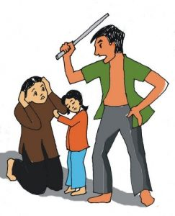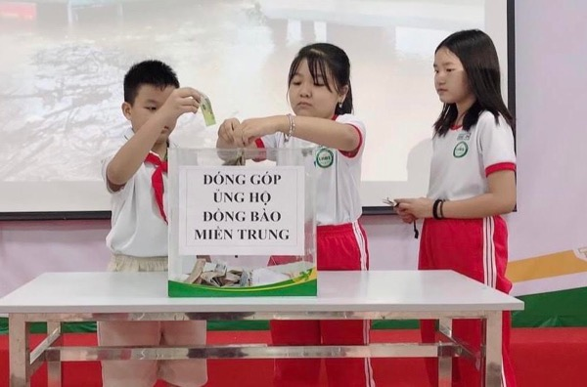


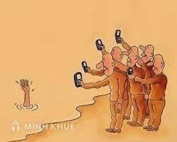
B2: Thực hiện nhiệm vụ
HS quan sát, thảo luận
B3: Báo cáo, thảo luận
HS giơ tay nhanh, phát biểu
GV ghi điểm cho các nhóm HS
B4: Kết luận, nhận định: GV nhận xét phần chơi trò chơi của HS và dẫn dắt vào bài nói:....

HĐ 2: Tìm hiểu định hướng nói và nghe

Mục tiêu: Hiểu được thế nào là các vấn đề xã hội; nhận biết được một số nội dung cần lưu ý trong bài nói
Nội dung: HS hoạt động nhóm (lớp 4 nhóm)
- GV sử dụng KT đặt câu hỏi để HS xác định mục đích nói và đối tượng nghe trong bài nói của mình.
- HS hoàn thiện phiếu học tập
HS trả lời câu hỏi, chuẩn bị nội dung nói và luyện nói từ ở nhà.
Tổ chức thực hiện | Sản phẩm
B1: Chuyển giao nhiệm vụ (GV)  - GV yêu cầu HS đọc SGK trang 33 và hoàn thiện PHT:  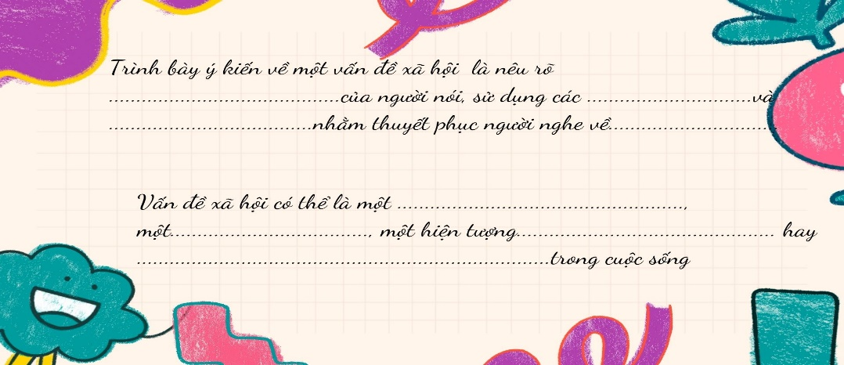  - GV gọi HS xác định mục đích nói và người nghe.  ? Nêu mục đích của bài nói?  ? Những người nghe là ai?  - Dự kiến các nội dung bài nói theo bảng Trang 34- SGK.  Đề bài: Suy nghĩ của em về lòng nhân ái trong cuộc sống sau khi đọc truyện “Gió lạnh đầu mùa”.  * Luyện tập trước khi nói  + Tập nói thành tiếng một mình; vừa nói vừa giới thiệu tranh ảnh, hình vẽ, dụng cụ (nếu có)  + Nếu em chuẩn bị thuyết trình thì nói theo bản trình chiếu đã chuẩn bị  -GV quan sát, hỗ trợ, chỉnh sửa cho các nhóm  B2: Thực hiện nhiệm vụ  HS hoạt động nhóm trả lời câu hỏi, hoàn thiện PHT và chuẩn bị bài nói  GV hướng dẫn HS trả lời, hỗ trợ (nếu cần).  HS suy nghĩ và viết câu trả lời ra giấy.  B3: Thảo luận, báo cáo  - Thư kí nhóm thống nhất đáp án  - Các em trong nhóm theo dõi, nhận xét, bổ sung…  B4: Kết luận, nhận định (GV)  - Nhận xét phần hoạt động nhóm của các nhóm.  - Chuyển dẫn sang đề mục sau.  - Lưu ý: Khi nói phải bám sát mục đích (nội dung) nói và đối tượng nghe để bài nói không đi chệch hướng; chú ý về ngôn ngữ, khả năng truyền cảm thể hiện ở các yếu tố kèm lời và phi lời. | 1. Xác định mục đích nói và người nghe  - Mục đích: Nêu ý kiến của bản thân về một vấn đề xã hội.  - Người nghe: thầy (cô), bạn bè, người thân và những ai quan tâm đến vấn đề này.  2. Chuẩn bị nội dung nói và luyện tập  a) Chuẩn bị nội dung (SGK)  b) Luyện tập nói  - HS nói một mình hoặc nói theo cặp.  - HS nói tập nói trước nhóm/tổ.

HĐ 3: Thực hành nói và nghe

Mục tiêu: Trình bày được ý kiến của bản thân về một vấn đề xã hội. Cụ thể là: Lòng nhân ái.
Nội dung:
GV yêu cầu HS nói trước lớp
HS:
- Nói theo dàn ý đã chuẩn bị.
- Các em khác theo dõi, ghi nhận xét ra giấy và cho điểm đối với bài của bạn trên padlet.
Tổ chức thực hiện | Sản phẩm
B1: Chuyển giao nhiệm vụ (GV)  - Trình chiếu kĩ thuật 5 xin và phiếu đánh giá nói theo các tiêu chí.  - Yêu cầu HS nói theo dàn ý của nhóm đã chuẩn bị.  - Các bạn khác lắng nghe và ghi chép  B2: Thực hiện nhiệm vụ  GV hướng dẫn HS nói theo phiếu tiêu chí.  HS xem lại dàn ý của HĐ viết.  B3: Thảo luận, báo cáo  - HS thực hành nói trước lớp, kịp thời hỗ trợ các em (nếu cần).  - Quay video thuyết trình của các nhóm và đưa lên Padlet để các HS cùng đánh giá.  HS: Đại diện nói, các em còn lại theo dõi và ghi nhận xét ra giấy.  B4: Kết luận, nhận định (GV)  - Nhận xét chung về ý thức tham gia HĐ nói của HS và chuyển dẫn sang mục nhận xét HĐ nói. | - HS nói trước lớp  - Yêu cầu nói:  + Nói đúng mục đích (Nêu được quan điểm của mình về lòng nhân ái).  + Nội dung nói có mở đầu, có kết thúc hợp lí.  + Nói to, rõ ràng, truyền cảm.  + Điệu bộ, cử chỉ, nét mặt, ánh mắt… phù hợp.

HĐ 4: Tổng kết

a) Mục tiêu: Góp ý, đánh giá bài nói, rút kinh nghiệm khi trình bày bài nói.
b) Nội dung:
GV yêu cầu HS nhận xét, đánh giá HĐ nói của bạn dựa trên các tiêu chí nói.
HS trình bày bản nhận xét của mình ở tiết trước.
Tổ chức thực hiện | Sản phẩm
B1: Chuyển giao nhiệm vụ (GV)  - Các HS nhận xét bài nói theo phiếu tiêu chí  B2: Thực hiện nhiệm vụ  GV: Hướng dẫn HS nhận xét, đánh giá HĐ nói của bạn theo phiếu tiêu chí.  HS quan sát HĐ nói của bạn và ghi nhận xét ra giấy.  B3: Thảo luận, báo cáo  GV yêu cầu HS nhận xét, đánh giá.  HS nhận xét, đánh giá HĐ nói của bạn theo phiếu đánh giá các tiêu chí nói.  B4: Kết luận, nhận định  - GV nhận xét HĐ nói của HS, bổ sung nhận xét của HS và kết nối sang hoạt động sau. | - Nhận xét chéo của HS với nhau dựa trên phiếu đánh giá tiêu chí.  - Nhận xét của HS

HĐ 5: Hướng dẫn về nhà
a) Mục tiêu: Củng cố và mở rộng kiến thức nội dung của bài học cho HS
b) Nội dung: GV giao nhiệm vụ, HS thực hiện nhiệm vụ.
c) Sản phẩm: Nhật kí nói.
d) Tổ chức thực hiện
B1: Chuyển giao nhiệm vụ
Quan sát, đọc tin tức và ghi chép thêm một số vấn đề xã hội; trao đổi với các bạn trong nhóm về quan điểm của bản thân em.
B2: Thực hiện nhiệm vụ
GV hướng dẫn các em ghi chép sổ “Nhật kí nói”.
HS thực hành chọn lọc thông tin từ nhiều kênh và làm sổ nhật kí.
B3: Báo cáo, thảo luận
HS tự thực hiện.
B4: Kết luận, nhận định (GV)
- GV có thể kiểm tra đột xuất, ngẫu nhiên, cho điểm thưởng với những HS có ý thức học tốt.
- Dặn dò HS những nội dung cần học ở nhà và chuẩn bị cho bài học sau.

*Phiếu tiêu chí:

PHIẾU ĐÁNH GIÁ THEO TIÊU CHÍ
Nhóm:……….
Tiêu chí | Nội dung đánh giá | Mức độ đạt được
 |  | Chưa đạt | Đạt | Tốt
Nội dung bài nói | Giới thiệu được vấn đề xã hội: Lòng nhân ái
 | Đưa ra được cách hiểu về lòng nhân ái và quan điểm của bản thân về vấn đề này trong xã hội
 | Có lí lẽ xác đáng, bằng chứng thuyết phục
 | Các lí lẽ, bằng chứng được sắp xếp hợp lí
Cách thể hiện | Nói có ngữ điệu phù hợp, biết nhấn giọng những chỗ cần thiết, biết nêu một số câu hỏi gợi mở nhằm kích thích sự tò mò trước những ý quan trọng
 | Dùng từ ngữ chính xác, gây ấn tượng, biết sử dụng kết hợp phương tiện ngôn ngữ và phi ngôn ngữ
Sự tương tác | Nắm bắt chính xác sự chú ý của người nghe để thực hiện những điều chỉnh cần thiết về nội dung nói và cách nói; giải đáp rõ ràng, nhã nhặn các thắc mắc của người nghe.
ĐÁNH GIÁ CHUNG: ………………..

